电子托盘传感器系统

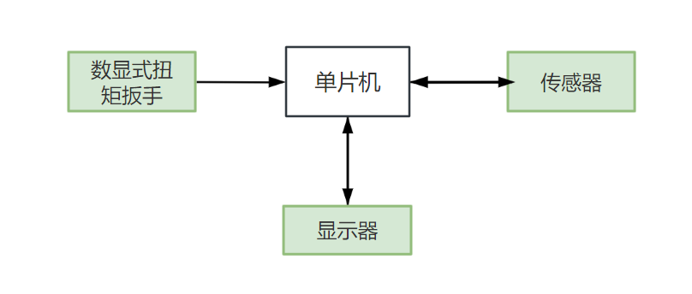

该设计构建了一个包含154个孔道的电子托盘传感器系统，旨在实时监测并记录螺丝的动作。同时传感器系统以单片机为中心，传感器，显示器，数显式扭矩扳手都与单片机相连。

每个孔道内安装一个霍尔类型的传感器，用于检测螺丝的拧入、螺母和垫片的放置状态。传感器与单片机相连，通过液晶屏显示数据，并且单片机与电子托盘及应变式数显扭矩扳手通过蓝牙进行数据通信，确保数据的实时性和准确性。

电子托盘传感器系统流程图

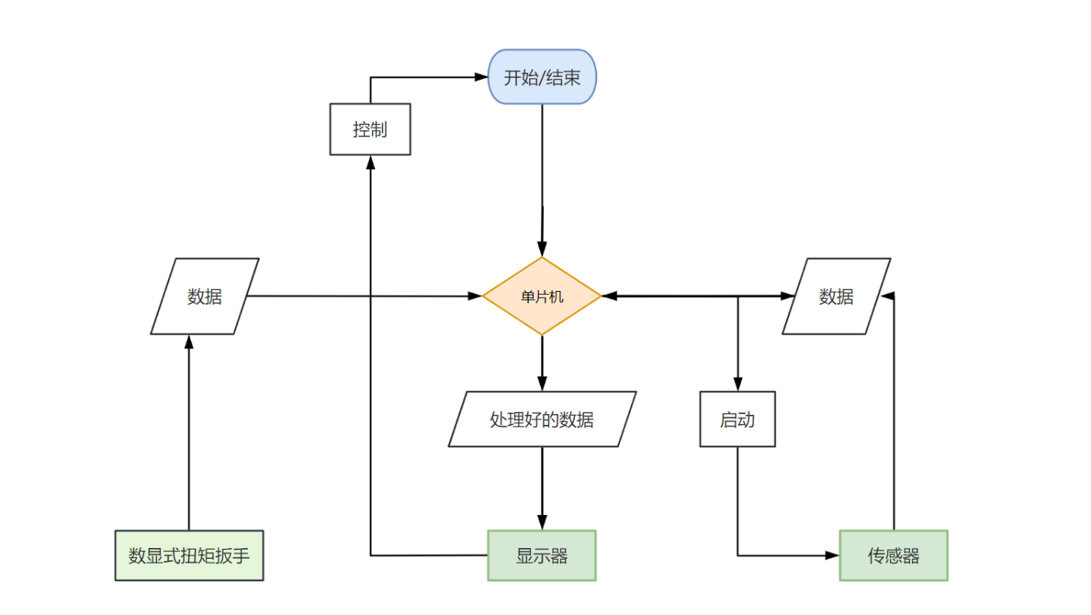这个系统流程图详尽地描绘了数据采集、处理与显示的完整流程。系统启动时，单片机作为核心控制单元，首先激活并初始化各个传感器，随后实时监控这些传感器以及数显式扭矩扳手的数据状态。传感器负责采集环境或工作过程中的关键数据，而数显式扭矩扳手则提供实时的扭矩工作数据，两者均将数据传输给单片机进行进一步处理。

单片机接收到数据后，进行高效、精确的处理，确保数据的准确性和时效性。处理完成后，单片机将结果数据发送至显示器，用户通过显示器可以直观地看到当前的工作进度，包括已完成和未完成的孔道数量，以及扳手的具体工作情况，同时用户可以通过显示器启动或者关闭单片机。这种实时反馈机制极大地提升了系统的可操作性和用户体验。

整个系统设计紧凑，数据流动顺畅，确保了数据采集、处理与显示的快速性和准确性。通过这一系统，用户可以轻松掌握系统的运行状态，实现对工作流程的实时监控和高效管理。

传感器模块

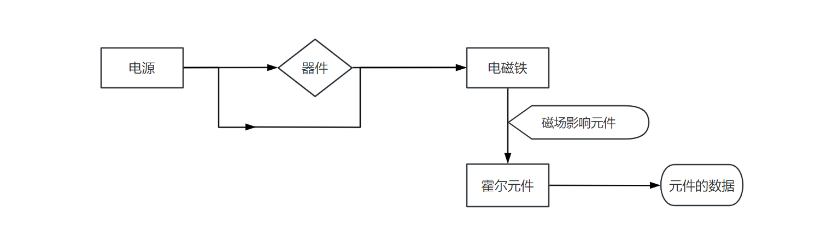该传感器系统是一个综合性的检测装置，它有电源、控制器件、电磁铁、霍尔元件、放大电路以及单片机等多个组成部分，共同实现对器件完整性的准确判断。首先，系统依赖电源提供稳定的电能，确保所有组件的正常运作。器件则扮演着核心角色，根据螺杆，螺母，垫片不同电阻值的变化能够调控电磁铁产生的磁场强度，这一磁场随后对霍尔元件产生影响。

霍尔元件对磁场变化极为敏感，能够将这些变化转换成电信号。然而，初始的电信号往往较为微弱，因此需要通过放大电路进行增强，以便后续处理。经过放大的电信号，即元件数据，随后被传输至单片机进行详尽的分析和处理。

数显式扭矩扳手模块

对于数显式扭矩扳手只需要确定传输方式则可以将本身的动作数据传递给单片机进行处理。

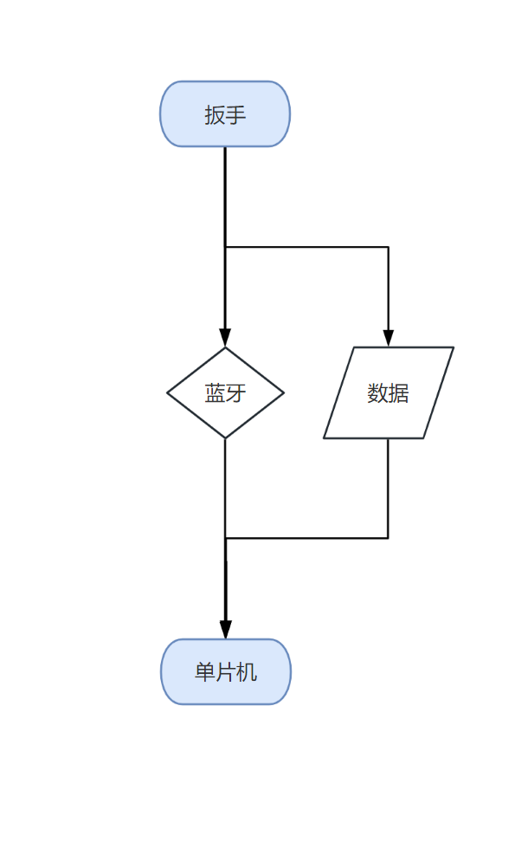考虑到数据传输的准确性、实时性以及系统的便捷性，采用蓝牙作为数显式扭矩扳手与单片机之间的传输方式。蓝牙技术具有低功耗、高速度、易配对等优点，能够确保扳手与单片机之间稳定、可靠的数据传输。

通过蓝牙连接，数显式扭矩扳手可以将其测量到的扭矩值、旋转角度等动作数据实时发送给单片机。单片机作为系统的核心处理单元，接收到这些数据后，会进行进一步的处理和分析，从而实现对扭矩扳手工作状态的实时监控。

而且，蓝牙连接还简化了整个系统的操作流程。用户无需通过复杂的有线线路连接扳手和单片机，只需确保两者处于蓝牙可连接范围内，即可轻松实现数据的传输与处理。这不仅提高了系统的便捷性，还降低了操作难度和成本。

总而言之，通过蓝牙连接数显式扭矩扳手和单片机，我们可以实现对其动作数据的实时采集与处理，为工业生产和设备维护提供更加精准、高效的解决方案。

显示器模块

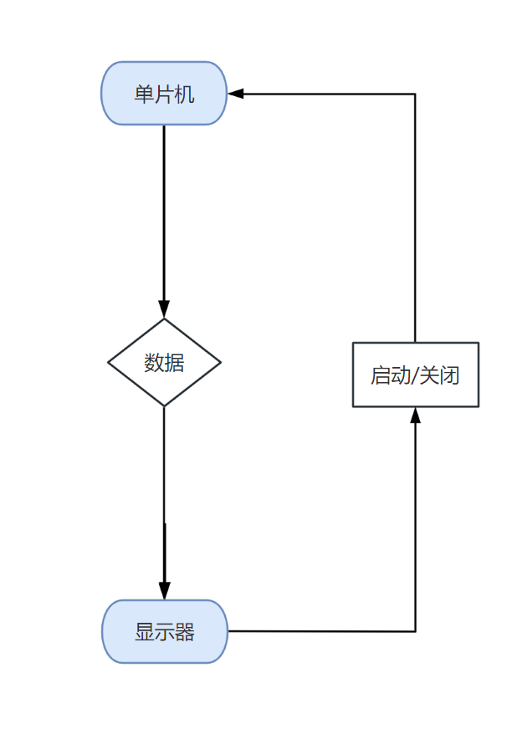至于单片机与显示器之间。流程始于单片机，作为系统的核心控制单元，它首先负责接收并处理数据。这些数据经过单片机的内部逻辑运算或格式转换后，被精准地传输至显示器。显示器则负责将这些处理后的数据以可视化的形式展现出来，供用户直观查看。

在流程中，用户可以根据实际需求，通过操作显示器UI界面的启动/关闭按钮来控制整个系统的启动与停止，体现了系统设计的灵活性和用户友好性。